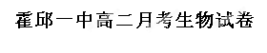
一：选择题：
1.揭示基因化学本质的表述是 （ ）
A.基因是遗传物质的功能单位 B.基因是有遗传效应的DNA片段
C.基因是蕴含遗传信息的核苷酸序列 D.基因在染色体上呈线性排列
2.下列各项过程中，遵循“碱基互补配对原则”的有 ( )
①DNA复制 ②RNA复制 ③转录 ④翻译 ⑤逆转录
A.①②③④⑤ B.①③④ C.①②③ D.①③⑤
3.信使RNA在细胞核中合成，它从细胞核中出来与核糖体结合的过程中，要通过几层选择透过性膜 ( )
A.0层 B.1层 C.2层 D.3层
4.某蛋白质分子含有ａ条肽链，ｂ个肽键，则控制合成该蛋白质的基因至少含几个碱基对 ( )
A.a＋b B.a－b C.6（a＋b） D.3（a＋b）
5.下列肯定不是密码子的碱基排列顺序的是 ( )
A.AAA B.UUU C.GTA D.GUC
6.在一个DNA分子中，胞嘧啶与鸟嘌呤之和占全部碱基数目的46%，其中一条链中腺嘌呤与胞嘧啶分别占该链碱基总数的28%和22%，那么由它转录的RNA中腺嘌呤与胞嘧啶分别占碱基总数的 ( )
A.22%、28% B.23%、27% C.26%、24% D.54%、6%
7普通小麦的花粉经离体培养得到的单倍体植株中，所含染色体组数是（ ）
A．1组 B．2组 C．3组 D．6组
8.现代遗传学认为，生物性状的遗传实际上是亲代的遗传信息传递给子代，并以一定方式反映到蛋白质分子结构上，代表某具体性状的特定遗传信息包含在 ( )
A.受精卵内染色体的特定组合方式中 B.染色体上不同基因的相互作用中
C.基因中四种脱氧核苷酸的序列中 D.蛋白质的氨基酸序列中
9．某同学制作的DNA双螺旋结构模型中，在一条链中所用碱基模块A∶C∶T∶G为1∶2∶3∶4，则该模型中上述碱基模块的比应为 （ ）
A.1∶2∶3∶4 B.3∶4∶1∶2 C.1∶1∶1∶1 D.2∶3∶2∶3
10.某种鼠中，黄鼠基因A对灰鼠基因a显性，短尾基因B对长尾基因b显性。且基因A或b在纯合时使胚胎致死，这两对基因是独立遗传的。现有两只双杂合的黄色短尾鼠交配，理论上所生的子代表现型比例为（ ）
A．2:1 B.9:3:3:1 C.4:2:2:1 D.1:1:1:1
11. 用链霉素和新霉素,可使核糖体与单链DNA结合,这一单链DNA就可以代替mRNA翻译成多肽,这说明( )
A.遗传信息可由RNA流向DNA B. 遗传信息可由蛋白质流向DNA
C. 遗传信息可由DNA流向蛋白质 D. 遗传信息可由RNA流向蛋白质
12. . 某科学家用¹⁵N标记胸腺嘧啶脱氧核苷酸，用³²P标记尿嘧啶核糖核苷酸研究某植物细胞的有丝分裂，已知这种植物细胞的细胞周期为20h，两种核苷酸被利用的情况如图所示。图中³²P和¹⁵N的利用峰值分别
表示 （ ）
细胞周期（h）

利用量相对值
0 2 4 6 8 10 12 14 16 18 20时间
³²P
¹⁵N
A、复制、转录
B、转录、复制
C、复制、蛋白质合成
D、转录、蛋白质合成

13. 下列哪个过程从根本上为自然选择提供基础 （ ）
A．DNA→DNA B.DNA→RNA C.mRNA→蛋白质 D.tRNA携带氨基酸
14. 果园中有许多不同品种的桃树，开花时蜜蜂相互传粉，但不同的果树结出各自口味不同的果实，不会因互相传粉而改变口味。这是因为 （ ）
A．只传粉而没有受精 B．桃子的雌蕊不接受其它品种植物的花粉
C．传粉受精但没有改变种子的基因型 D．传粉受精并不改变果实的果肉细胞的基因型
15. 根据孟德尔遗传规律推断，下列结构中含有等位基因的是 （ ）
①四分体 ②姐妹染色单体 ③一个DNA分子的两条链 ④非同源染色体
A．① B.①② C.②④ D.①③
16.一粒玉米的胚乳的基因型为Aaa，那么此种子胚细胞和父本的基因型分别是 （ ）
A．AA和Aa B. Aa和AA C. Aa和Aa（或AA） D.都只能是Aa
17. DNA分子结构稳定性最低的时期是 （ ）
A．细胞分裂期 B.细胞分裂间期
C.细胞停止分裂后 D.细胞分化成组织时
18. 利用月季花的枝条扦插所产生的后代与利用月季花的种子播种所产生的后代相比，关于其变异来源上的叙述正确的是 ( )
A．前者不会发生变异，后者有较大的变异性
B．前者一定不会发生基因重组，后者可能发生基因重组
C．前者一定不会发生染色体变异，后者可能发生染色体变异
D．前者二定不会因环境影响发生变异，后者可能因环境影响发生变异
19.下表是某种群基因库中等位基因B、b，自1900年至1970年间遗传学测量数据。列有关由该表得出的结论中不正确的是 ( )
 | 1900 | 1910 | 1920 | 1930 | 1940 | 1950 | 1960 | 1970
基因B的频率 | 0．99 | 0．81 | 0．64 | 0．49 | 0．36 | 0．25 | 0．16 | 0．10
基因b的频率 | 0．0l | 0．19 | 0．36 | 0．5l | 0．64 | 0．75 | 0．84 | 0．90
A．该种群中具有B控制性状的个体不易生存
B．1900年该种群中杂合体比例为0．99％
C．环境对生物的选择是通过改变基因频率实现的
D．基因型bb的个体易在生存斗争中获胜
20. 2002年南京红山动物园诞生了我国首只“虎狮兽”，它是由雄虎和母狮杂交的后代。下列叙述中不正确的是 （ ）
A、虎、狮之间存在生殖隔离
B、虎狮兽长大成年，再与狮或虎杂交，将会生出杂种后代
C、雄性虎狮兽若能产生精原细胞，其细胞核中也无同源染色体
D、虎狮兽不能产生精子（或卵细胞），所以它无繁殖能力
21某具有遗传效应的基因只有30个碱基对，那么它所指导合成的蛋白质的氨基酸种类最多有 （ ）
A、5种 B、10种 C、15种 D、20种
22. 在下列各杂交组合中，后代只出现一种表现型的亲本组合是 ( )
A．EeFf×EeFf B．EeFF×eeff C．EeFF×EEFf D．EEFf×eeFf
23下列能反映DNA溶解度与NaCl溶液浓度之间关系的是 （ ）
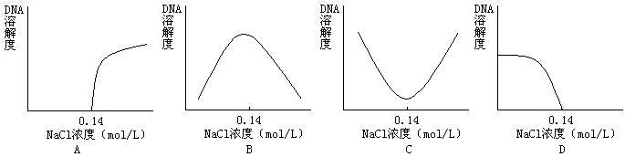
24. 某基因中共有1000个脱氧核苷酸对，其中腺嘌呤脱氧核苷酸是460个，如果把该基因放入DNA扩增仪中复制4代，那么，在扩增仪中应放入胞嘧啶脱氧核苷酸的个数是 ( )
A、540个 B、8100个 C、17280个 D、7560个
25. 豌豆中控制高茎性状的基因（D）与控制矮茎性状的基因（d）的区别在于它们 ( )
A、组成的基本单位不同 B、碱基排列顺序不同
C、所含的密码子不同 D、在同源染色体上的位置不同
26. 某校高二年级研究性学习小组调查了人的眼睑遗传情况，他们以年级为单位，对班级的统计进行汇总和整理，见下表： ( )
子代类型 | 双亲全为双眼皮（①） | 双亲中只有一个为双眼皮（②） | 双亲中全为单眼皮（③）
双眼皮数 | 120 | 120 | 无
单眼皮数 | 74 | 112 | 全部子代均为单眼皮
根据上表中哪一种调查情况，就能判断哪种眼皮为显性
A、第①种 B、第②种 C、第③种 D、三种都可以
27．番茄果实的红色对黄色为显性,两室对一室为显性。两对性状分别受两对非同源染色体上的非等位基因控制。育种者用纯合的具有这两对相对性状的亲本杂交,子二代中重组表现型个体数占子二代总数的 ( )
A、3/8或5/8 B、9/16或5/16 C、7/8或5/8 D、1/4或1/8
28．已知一玉米植株的基因型为AABB，周围虽生长有其他基因型的玉米植株，但其子代不可能出现的基因型是（ ）
A、AABB B．AABb C．aaBb D．AaBb
29. 欧洲某医院在一次为该国王室成员体检时发现，一个家庭父亲正常，母亲患色盲，生了一个性染色体为XXY的正常儿子，则该儿子多出的X染色体来自 ( )
A、卵细胞 B、精子 C、精子或卵细胞 D、精子和卵细胞
30. 某男子患血友病，他的一个次级精母细胞处于后期时，可能存在 （ ）
A、两个Y染色体，两个血友病基因
B、一个X染色体，一个Y染色体，一个血友病基因
C、两个X染色体，两个血友病基因 D.一个Y染色体，没有血友病基因
31. 基因突变可以发生在生物个体发育的任何时期，这说明 （ ）
A、基因突变是随机发生的 B、基因突变是不定向的
C、基因突变的频率是很低的 D、基因突变绝大多数是有害的
32. 下图所示的细胞中，为三倍体的是 （ ）
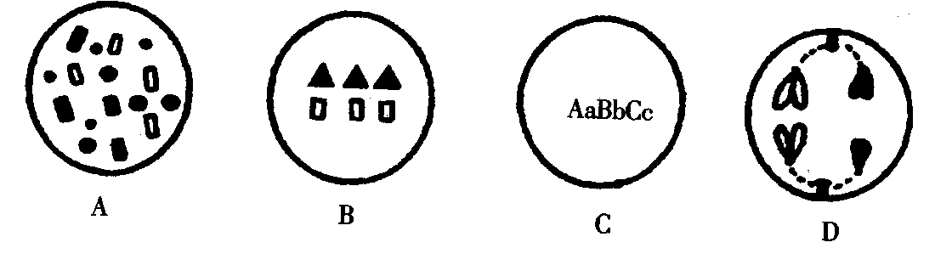

33．下列有关水稻的叙述，错误的是 （ ）
A、二倍体水稻含二个染色体组
B、二倍体水稻经秋水仙素处理，可得到四倍体水稻，稻穗、米粒变大
C、二倍体水稻与四倍体水稻杂交，可得到三倍体水稻，含三个染色体组
D、二倍体水稻的花粉经离体培养，可得到单倍体水稻，稻穗、米粒变小
34．已知某物种的一条染色体上依次排列着A、B、C、D、E五个基因，下面列出的若干种变化中，未发生染色体结构变化的是 （ ）
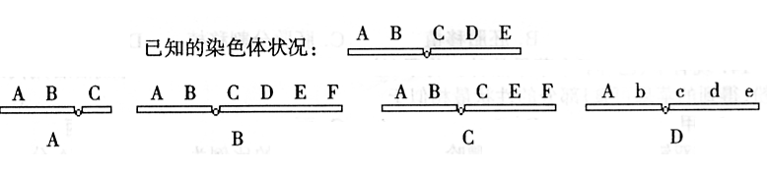

35．下列关于基因频率与生物进化关系的叙述，正确的是 （ ）
A、种群基因频率的改变一定引起生物的进化
B、只有在新物种形成时，才发生基因频率的改变
C、生物进化的实质是种群基因频率的改变
D、生物性状的改变一定引起生物的进化
36. 马达加斯加群岛与非洲大陆只相隔狭窄的海峡，但是两地生物种类有许多不同，造成这种现象的原因最可能是 （ ）
A．它们的祖先不同 B．自然选择的方向不同
C．变异的方向不同 D．岛上的生物未进化
37. 家兔染色体DNA遗传信息的传递与表达过程，在细胞器上进行的是 （ ）
A．复制 B．转录 C．翻译 D．转录和翻译
38. 雄性黄麻比雌性高大，麻纤维品质好，产量高，经过科学实验发现，黄麻幼苗期多施钾肥且处于干旱状态，多发育成雄株，多施氮肥且处水涝状态，多发育成雌株。产生这种现象的原因是 （ ）
A．基因重组引起性状分离 B．环境引起性状变异
C．隐性基因突变成为显性基因 D．染色体结构和数目发生了变化
39．自由组合定律在理论上不能说明的是 （ ）
A．新基因的产生 B．新基因型的产生
C．生物种类的多样性 D．基因可以重新组合
40. 为验证光是植物生长发育的必要条件，设计如下实验：选择生长状况一致的小麦幼苗200株，随机均分为实验组和对照组，分别处理并预期结果。下面是关于实验组或对照组的处理方法和预期结果的几种组合，其中正确的是（ ）
①实验组②对照组③黑暗中培养④在光下培养⑤生长良好⑥生长不良
A．②③⑤ B．①③⑥ C．①④⑤ D．②④⑥

姓名：______________ 班级：______________ 成绩：___________
一：选择题：(共40分)
题号 | 1 | 2 | 3 | 4 | 5 | 6 | 7 | 8 | 9 | 10 | 11 | 12 | 13 | 14 | 15 | 16 | 17 | 18 | 19 | 20
答案
题号 | 21 | 22 | 23 | 24 | 25 | 26 | 27 | 28 | 29 | 30 | 31 | 32 | 33 | 34 | 35 | 36 | 37 | 38 | 39 | 40
答案

二、非选择题：(第一题每空1分,第2-6题每空2分,共60分)
1．下列左图表示人类镰刀型细胞贫血症的病因，右图是一个家族中该病的遗传系谱图(控制基因为B与b)，请据图回答(已知谷氨酸的密码子是GAA，GAG)：
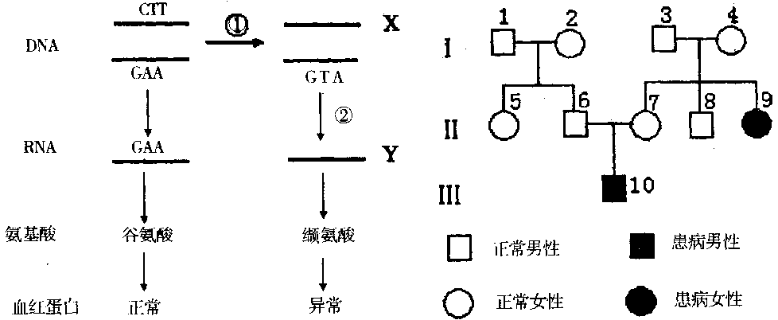
(1)图中①②表示的遗传信息流动过程分别是：①________；②________。①过程发生的时间是______________，场所是________________。
(2)X链碱基组成为______________，Y链碱基组成为_____________。
(3)Ⅱ8基因型是______________，Ⅱ6和Ⅱ7再生一个患病男孩的概率是________，要保证Ⅱ9婚配后子代不患此病，从理论上说其配偶的基因型必须为____________。
(4)若图中正常基因片段中的CTT突变成CTC，由此控制的生物性状是否可能发生突变?为什么?_______________________________________________
________________________________________________________________。
2. 血友病是遗传性凝血因子生成障碍出血性疾病。其中以血友病甲（缺乏凝血因子Ⅷ）最为常见。致病基因位于X染色体上。目前，治疗血友病主要是输入外源性凝血因子Ⅷ。由于不能根治，这种治疗将伴随一生。据以上材料及所学知识回答：
（1）当人体内存在血友病甲基因时是否就得血友病？为什么？_________
_______________________________________________________________。
（2）如果一对夫妻都不是血友病患者，但女方的哥哥是血友病患者。那么，如果这个女人怀了一男孩，要不要对胎儿作血友病甲的有关检查？为什么？_______________________________________________________________。 如果怀的是一个女孩呢？________________________________________
____________________________________________________________。
（3）某男孩为血友病患者，他的父亲、祖父是血友病患者，而他的母亲、外祖父母都不是患者。则男孩的血友病基因获得的途径是 ____________________________ 。
3. 下图是DNA复制的有关图示。A→B→C表示大肠杆菌的DNA复制，D→E→F表示哺乳动物的DNA分子的复制。图中“－”表示复制起始点。

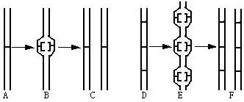

（1）若A中含48502个碱基对，而子链延伸的速度是10⁵个碱基对/分，则此DNA分子复制完成约需30s，而实际只需约16s，根据A→C图分析，是因为 ____________________________________ 。
（2）哺乳动物的DNA分子展开可达2m之长，若按A→C的方式复制，至少8h，而实际上约6h左右。根据D→F图分析，是因为 ___________________________________________ 。
（3）A→C、D→F均有以下特点：延伸的子链紧跟着解旋酶，这说明DNA分子复制是 ___________________________ 。
（4）C中的DNA与A相同，F中的DNA与D相同，C、F能如此准确地复制出来，是因为① ；
② 。
4.下图是某家庭两种遗传病遗传的系谱图，白化病为a，色盲为b。
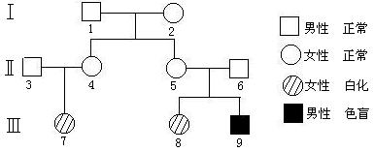
请回答：
（1）请写出Ⅲ₇的基因型 ；Ⅲ₉的基因型 。
（2）若Ⅲ₇和Ⅲ₉近亲结婚，子代患色盲的几率为 ____ ，两种遗传病兼得的几率为 __________ 。
（3）若Ⅲ₇想减少其后代的患病率，应采取的措施是 _ 。

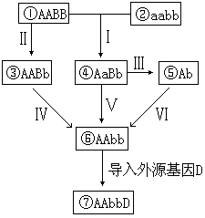
5..下图表示棉花品种①和②两个品系培育出新品种的可能方法，Ⅰ~Ⅵ表示培育过程，请回答：
（1）由品种①和②经过过程Ⅰ、Ⅴ培育出新品种的育种方法是 __________________________________。
（2）由品种④经过过程Ⅲ培育品种⑤常用的方法是 _____ 。
（3）由品种⑤经过过程Ⅵ培育品种⑥常用 _______ 方法。
（4）由品种①直接形成品种③的过程Ⅱ被称为 _____ 。
（5）由品种③经过过程Ⅳ培育品种⑥的最简便方法是 。
（6）若外源基因D为苏云金芽孢杆菌质粒的抗虫基因，在品种⑦中有了同样的杀虫蛋白，该品种的种植在环境保护上的重要作用是 。
6.下面为格里菲斯的肺炎双球菌转化实验：
①将无毒性的R型活细菌注射入小鼠体内，小鼠不死亡；②将有毒性的S型活细菌注射入小鼠体内，小鼠死亡；③将加热杀死的S型细菌注射入小鼠体内，小鼠不死亡；④将无毒性的R型活细菌和加热杀死的S型细菌混合注射入小鼠体内，小鼠死亡，并在小鼠体内发现活的S型细菌，请分析回答：
（1）上述实验的对照组是（填编号）_______________________.
（2）该实验表明：在加热杀死的S型细菌中，很可能存在某种物质促使小鼠体内的R型活细菌转化为有毒性的S型活细菌。为了进一步探究这种物质的成分，有人在上述实验的基础设计了如下实验方案，请你完善下表中的实验设计。

实验步骤 | 预期结果
1．将加热杀死的S型细菌分离得到DNA和蛋白质
2．将上述分离得到的蛋白质与R型活细菌混合后注入小鼠体内
3．
实验结论：

参考答案：（遗传与进化）
一：选择题：(共40分)
题号 | 1 | 2 | 3 | 4 | 5 | 6 | 7 | 8 | 9 | 10 | 11 | 12 | 13 | 14 | 15 | 16 | 17 | 18 | 19 | 20
答案 | B | A | A | C | C | C | C | C | D | A | C | B | A | D | A | C | B | B | B | B
题号 | 21 | 22 | 23 | 24 | 25 | 26 | 27 | 28 | 29 | 30 | 31 | 32 | 33 | 34 | 35 | 36 | 37 | 38 | 39 | 40
答案 | B | C | C | B | B | A | A | C | B | C | A | B | D | D | C | B | C | B | B | B
二、非选择题：(第一题每空1分,第2-6题每空2分,共60分)
1.（1）复制 转录 间期 细胞核 （2）CAT GUA (3) AA或Aa
1／8 AA （4）生物性状不发生突变，因为正常基因片段中的CTT突变成CTC，对应的密码子由GAA变为GAG，仍是谷氨酸。
2.（1）不一定，因为女性有可能是携带者 （2）要，因为这个女人有可能是携带者，所怀的胎儿可能带有致病基因 如果是女孩则不要检查，因为其父亲正常 （3）外祖母→母亲→男孩
3.（1）复制是双向进行的 （2）从多个起点同时进行双向复制 （3）边解旋边复制 （4）①DNA分子独特的双螺旋结构为复制提供了精确的模板 ②DNA分子的碱基互补配对能力保证了DNA分子复制准确无误地进行
4.（1）aaX^{B}X^{B}或aaX^{B}X^{b} AAX^{b}Y或AaX^{b}Y （2）1/8 1/24 （3）非近亲婚配
5.(1)杂交育种 （2）花药离体培养 （3）多倍体育种 （4）人工诱变（诱变育种） （5）自交 （6）减少环境污染
6.（1）①②③ （2）
实验步骤 | 预期结果
1．将加热杀死的S型细菌分离得到DNA和蛋白质
2．将上述分离得到的蛋白质与R型活细菌混合后注入小鼠体内 | 小鼠不死亡，体内只发现R型细菌
3．将上述分离得到的DNA与R型活细菌混合后注入小鼠体内 | 小鼠死亡，体内发现有S型细菌
实验结论：DNA是遗传物质，蛋白质不是遗传物质

